TUGAS OBJECT ORIENTED PROGRAMMING

(TUGAS 2)

Nama : Dwiki Nurkurniawan Satya Putra

NPM : 140810150014



Dikumpulkan tanggal : 20 September 2016

S-1 Teknik Informatika

Universitas Padjajaran

1. **Tujuan**
2. Memahami struktur control percabangan
3. Memahami struktur control pengulangan
4. Memahami struktur control lompat
5. Memahami pemberian kondisi untuk pengulangan
6. Memakai struktur control yang tapat
7. **Dasar Teori**

|  |  |
| --- | --- |
| If ... else | Digunakan perbandingan membutuhkan kondisi lebih dari 1. |
| switch … case | Jika perbandingan memiliki syarat yang sudah pasti. |
| For | Digunakan ketika jumlah looping sudah pasti |
| While | Digunakan ketika jumlah looping tidak pasti |
| Do … While | Digunakan ketika jumlah looping tidak pasti dan Statement/Action dibutuhkan untuk dieksekusi minimal 1 kali. |

1. **Percobaan**

Percobaan 1 :

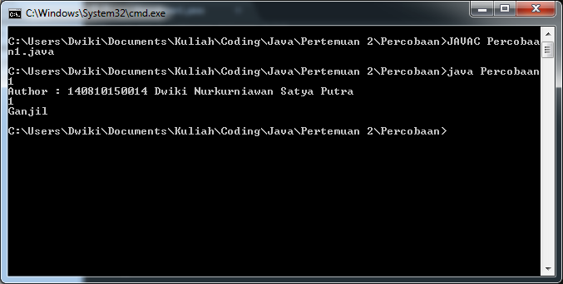

Analisis: Pertama-tama angka hasil input di cek apakah negatif, kemudian angka nol kemudian jika angka tersebut habis dibagi 2 maka genap,jika tidak maka merupakan bilangan ganjil.

Percobaan 2 :

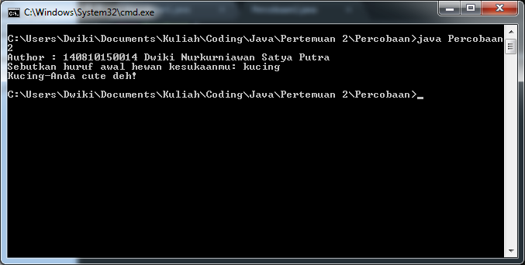

Analisis: Scanner dimasukan dalam lingkup try-catch untuk menghindari penghentian paksa program apabila terjadi exception (jika yang dimasukkan bukan berupa char). Program akan mengecek input. Jika berupa huruf ‘a’ maka cetak anjing, ‘b’ maka cetak beo, ‘k’ maka cetak kucing, jika tidak ketiganya maka cetak tebak sendiri.

Percobaan 3 :

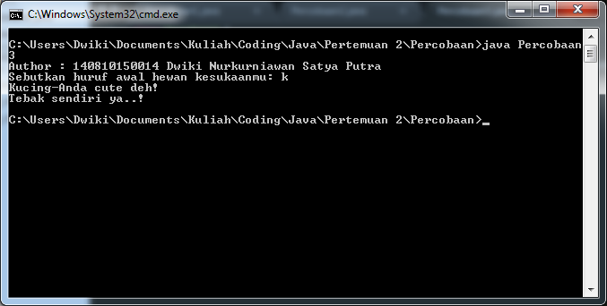

Analisis: Dikarenakan pada case di dalam switch tidak diberikan perintah *“break;”* maka ketika proses switch tidak akan berhenti pada pilihan yang terpilih, namun pilihan di bawahnya akan tereksekusi sesuai dengan konsep algoritma.

Percobaan 4 :

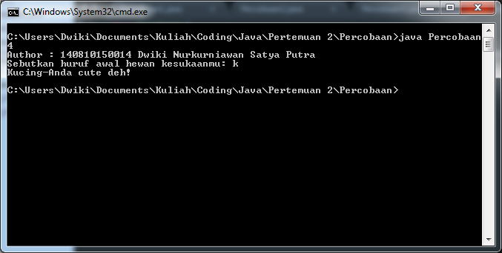

Analisis: Tidak seperti Percobaan 3, dikarenakan setiap block case sudah memiliki perintah break, maka hanya pilihan yang terpilih saja yang akan tereksekusi.

Percobaan 5 :

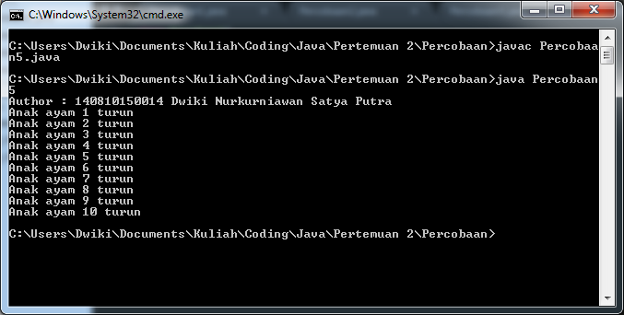

Analisis: Looping “anak ayam” akan dieksekusi sebanyak 10 kali dikarenakan x dimulai dari 0 dan batasnya <= 0

Percobaan 6 :

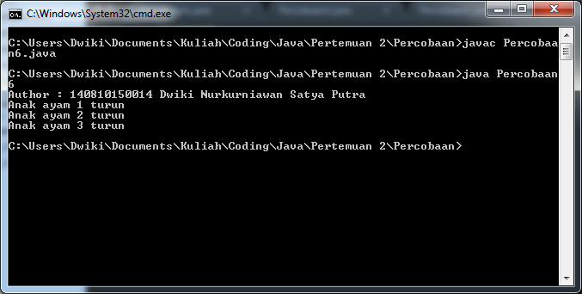

Analisis: looping “anak ayam” akan tereksekusi 3 kali sesuai kondisi yang telah ditentukan

Percobaan 7 :

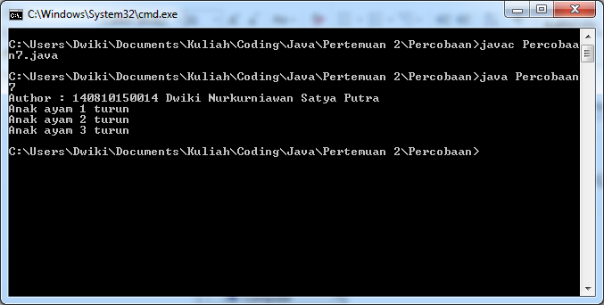

Analisis: looping “anak ayam” akan tereksekusi 3 kali. Namun yang membedakan adalah Do While ini akan dieksekusi minimal 1 kali tanpa harus melakukan pemeriksaan kondisi di awal pertama kali memasuki looping.

Percobaan 8 :

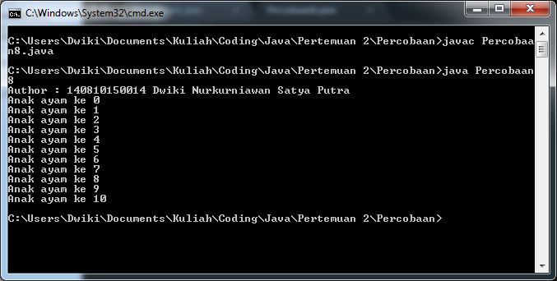

Analisis: looping yang dilakukan adalah infinite looping, yang berarti kondisi akan selalu true, yang melakukan pemberhentian saat kondisi sudah terpenuhi adalah perintah if yang berada di dalam do yang akan memeriksa apakah nilai i sudah melebihi 10 danmengeksekusi perintah break untuk keluar dari looping.

Percobaan 9 :

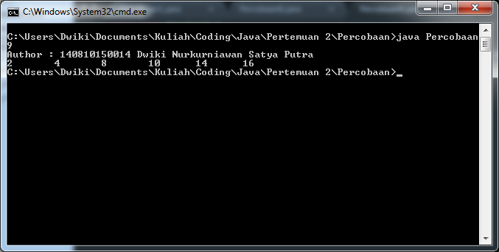

Analisis: Looping yang terjadi seharusnya dimulai dari 2 menuju 20 dengan interval 2 (i += 2), artinya seharusnya nilai i adalah 2, 4, 6, 8 … namun terdapat sebuah kondisi if yang akan melakukan continue (lompat ke looping selanjutnya tanpa mengeksekusi perintah selanjutnya) apabila i habis dibagi 3, maka dari itu angka 6, 12, 18 tidak tercetak karena angka tersebut habis jika dibagi oleh angka 3.

Percobaan 10 :

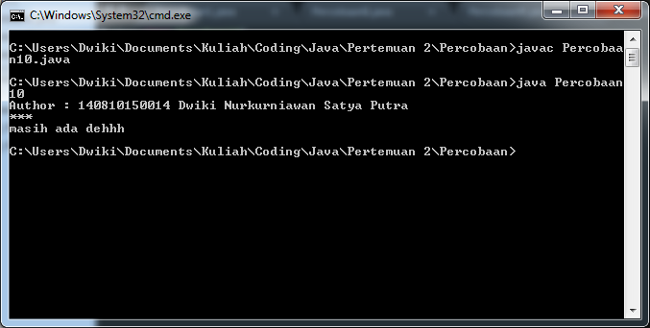

Analisis: perulangan yang terjadi hanyalah pada saat i = 1 dan akan mengeksekusi perulangan yang berada di dalam perulangan awal . Yaitu j yang melakukan perulangan hingga 3 kali dan saat i sudah habis di bagi 2 program akan melakukan break pada label “Tanda” yang menandai perulangan pertama (yang menggunakan i) sehingga perulangan selesai. (behavior seharusnya ketika tidak menggunakan label adalah break hanya akan memberhentikan looping terdekatnya)

Percobaan 11 :

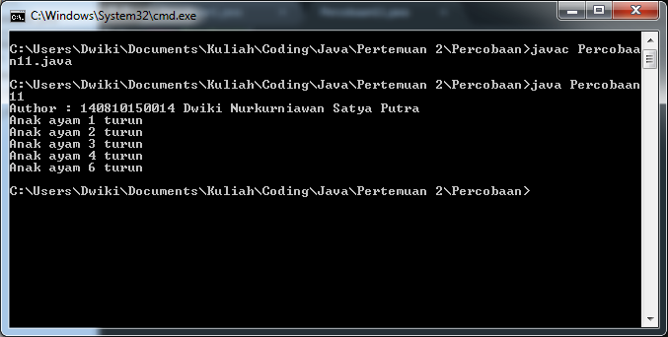

Analisis : pada percobaan ini terdapat 2 hal yang dapat dianalisa yaitu tentang i++ dan ++i dimana i++ akan mencetak nilai i terlebih dahulu sedangkan ++i akan menjumlahkan terlebih dahulu sehingga dapat dilihan setelah anak ayam ke-4 turun langsung berpindah ke anak ayam ke-6

**Latihan**

Latihan 1 :

|  |
| --- |
| import javax.swing.JOptionPane;  public class Latihan1 {  public static void main(String[] args) {  System.out.println("Author : 140810150014 Dwiki Nurkurniawan Satya Putra");  char input = JOptionPane.showInputDialog("Masukkan satu huruf").charAt(0);  if ((int) input >= 97 && (int) input <= 122) {  System.out.println(input + " adalah Huruf Kecil");  } else if ((int) input >= 65 && (int) input <= 90) {  System.out.println(input + " adalah Huruf Besar");  } else if ((int) input >= 48 && (int) input <= 57) {  System.out.println(input + " adalah Angka");  } else {  System.out.println(input + " adalah Simbol");  }  }  } |

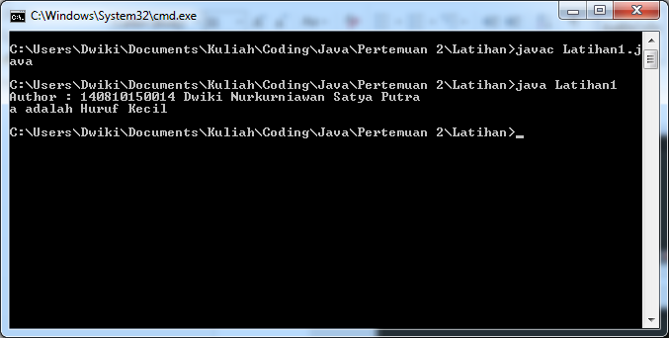

Analisis : Pada percobaan ini hasil input dari user akan di casting ke int dan masuk kedalam if, dimana akan dicek apakah nilai ASCII dari nilai tersebut merupakan angka, simbol, atau huruf baik besar maupun kecil

Latihan 2 :

|  |
| --- |
| import javax.swing.JOptionPane;  public class Latihan2 {  public static void main(String[] args) {  System.out.println("Author : 140810150014 Dwiki Nurkurniawan Satya Putra");  int input = Integer.parseInt(JOptionPane.showInputDialog("Masukkan angka"));  fakt(input);  }  public static void fakt(int n) {  int ret = 1;  System.out.println("n\t\tn!");  System.out.println("------------------");  for (byte i = 1; i <= n; ++i ) {  System.out.println(i + "\t\t" + (ret*=i));  }  }  } |

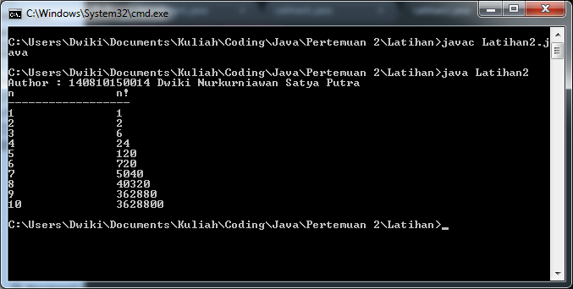

Analisis : Pada percobaan ini dilakukan looping hingga bilangan n dimulai dari 1 dan mengalikan angka sekarang dengan angka sebelumnya

Latihan 3 :

|  |
| --- |
| import javax.swing.JOptionPane;  public class Latihan3 {  public static void main(String[] args) {  System.out.println("Author : 140810150014 Dwiki Nurkurniawan Satya Putra");  int input = Integer.parseInt(JOptionPane.showInputDialog("Masukkan angka"));  for (byte i = 1; i <= input; i++) {  System.out.print(fibo(i) + " ");  }  }  public static int fibo(int n) {  if(n == 1 || n == 2){  return 1;  }  return fibo(n-1) + fibo(n -2);  }  } |

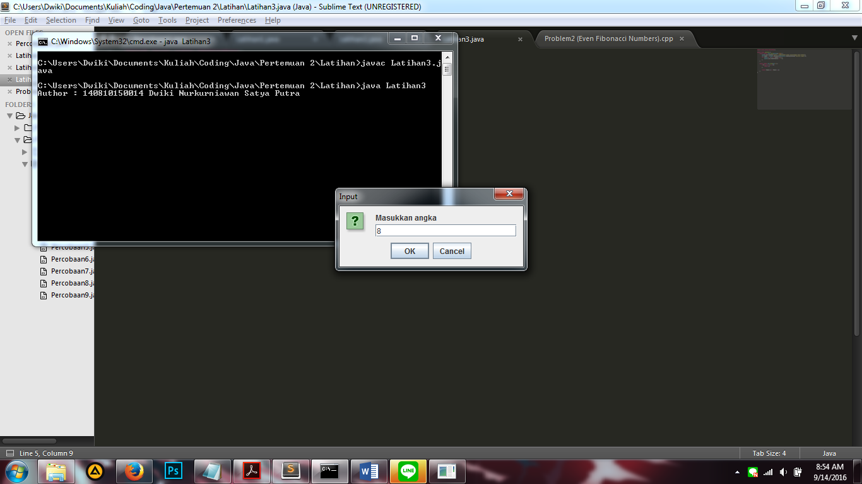

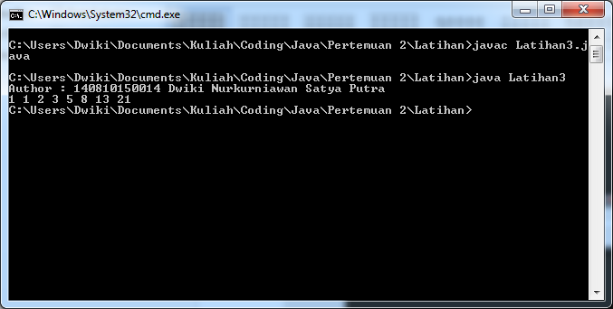

Analisis : Pada percobaan ini dilakukan looping sebanyak n kali dan fungsi dilakukan secara rekursif. Baris Fibonacci sendiri merupakan barisan yang angka selanjutnya merupakan penjumlahan dari 2 angka sebelumnya

Latihan 4 :

|  |
| --- |
| public class Latihan4 {  public static void main(String[] args) {  System.out.println("Author : 140810150014 Dwiki Nurkurniawan Satya Putra");  for (byte i = 1; i <= 20; i++) {  if (i % 3 == 0) {  continue;  } else if (i % 2 != 0) {  System.out.print(i + " ");  }  }  }  } |

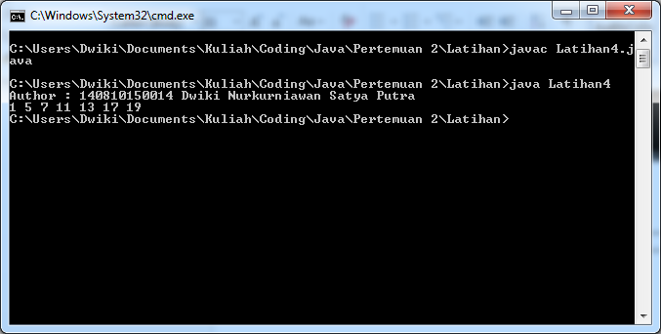

Analisis : pada program ini dilakukan looping dari 1 sampai 20 dan dilakukan pencetakan bilangan ganjil kecuali bilangan yang habis dibagi 3

Latihan 5 :

|  |
| --- |
| import javax.swing.JOptionPane;  public class Latihan5 {  public static void main(String[] args) {  System.out.println("Author : 140810150014 Dwiki Nurkurniawan Satya Putra");  String input = JOptionPane.showInputDialog("Masukkan Satu kata");  System.out.print("Kebalikan \"" + input + "\" adalah \"");  for (int i = input.length() - 1; i >= 0; i--) {  System.out.print(input.charAt(i));  }  System.out.print("\"");  }  } |

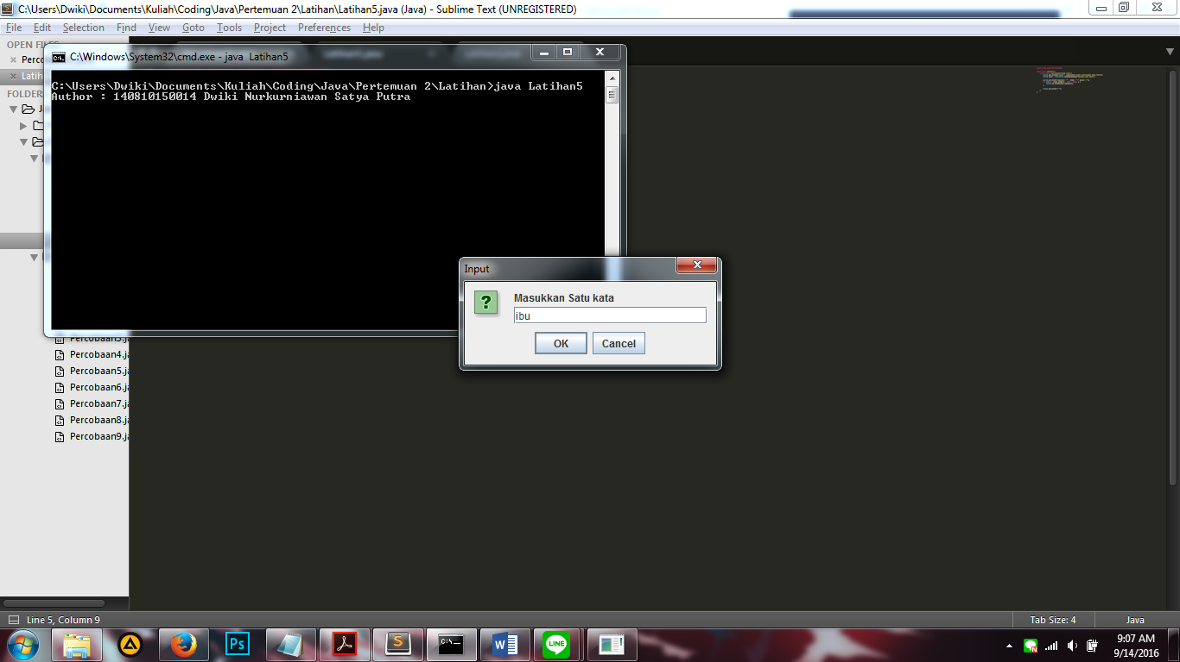

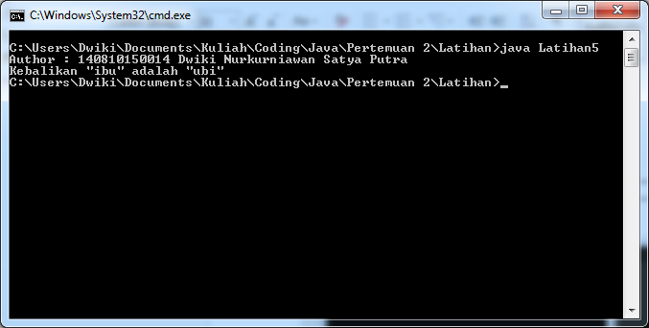

Analisis: pada program ini kalimat yang dimasukkan oleh user akan dihitung panjangnya lalu dijadikan batas looping dari (panjang kalimat – 1) dan terus dikurangi sampai 0 dan selama looping mencetak karakter pada kalimat index ke i

**TUGAS**

Tugas 1

|  |
| --- |
| import javax.swing.JOptionPane;  public class Diamond {  public static void main(String[] args) {  System.out.println("Author : 140810150014 Dwiki Nurkurniawan Satya Putra");  int n = Integer.parseInt(JOptionPane.showInputDialog("Masukkan jari-jari"));  for (int i = 1; i <= (2*n-1); i += 2) {  for (int j = 0; j < (n-1) - i / 2; j++)  System.out.print("0");  for (int j = 0; j < i; j++)  System.out.print("*");  for (int j = 0; j < (n-1) - i / 2; j++)  System.out.print("0");  System.out.print("\n");  }  for (int i = (2*n-3); i >= 1; i -= 2) {  for (int j = 0; j < (n-1) - i / 2; j++)  System.out.print("0");  for (int j = 0; j < i; j++)  System.out.print("*");  for (int j = 0; j < (n-1) - i / 2; j++)  System.out.print("0");  System.out.print("\n");  }  }  } |

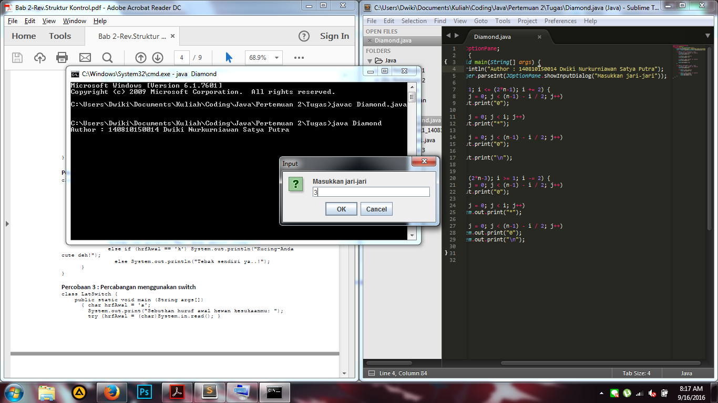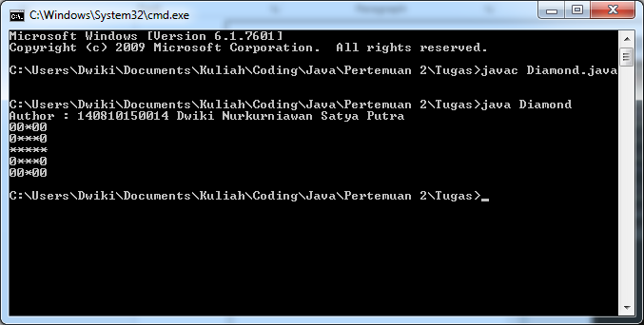

Tugas 2

|  |
| --- |
| import javax.swing.JOptionPane;  public class Tugas2 {  public static void main(String[] args) {  System.out.println("Author : 140810150014 Dwiki Nurkurniawan Satya Putra");  double a = Integer.parseInt(JOptionPane.showInputDialog("Masukkan nilai a"));  double b = Integer.parseInt(JOptionPane.showInputDialog("Masukkan nilai b"));  double c = Integer.parseInt(JOptionPane.showInputDialog("Masukkan nilai c"));  double d = (b * b) - (4 * a * c) ;  if (d == 0) {  System.out.println("x1 = x2 = " + ((-1*b) / (2 * a)));  } else if (d > 0) {  System.out.println("x1 = " + (((-1 * b) + (Math.pow(d, 0.5))) / (2 * a)));  System.out.println("x2 = " + (((-1 * b) - (Math.pow (d, 0.5))) / (2 * a)));  } else {  double x1 = -b / (2*a);  double x2 = Math.sqrt(d) / (2 * a);  System.out.println("x1 = " + x1 + " + " + x2 + " i");  System.out.println("x1 = " + x1 + " - " + x2 + " i");  }  }  } |

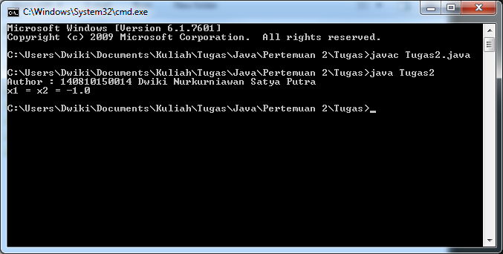

Tugas 3

|  |
| --- |
| import javax.swing.JOptionPane;  public class Tugas3 {  public static void main(String[] args) {  System.out.println("Author : 140810150014 Dwiki Nurkurniawan Satya Putra");  int tahun = Integer.parseInt(JOptionPane.showInputDialog("Masukkan Tahun (1990 -2016)"));    if (tahun < 1990 || tahun > 2016) {  if (tahun < 1990) {  System.out.println("Maaf, tahun input dibawah 1900");  } else {  System.out.println("Maaf, tahun input diatas 2016");  }  } else {  if (tahun % 4 == 0) {  System.out.println(tahun + " adalah tahun kabisat");  } else {  System.out.println(tahun + " bukan tahun kabisat");  }  }  }  } |

